中华人民共和国有色金属行业标准

中华人民共和国工业和信息化部 发布

××××-××-××实施

××××-××-××发布

硬质合金涂层 高温磨损试验 球盘法

Cemented carbide coatings— High temperature wear test

—Ball disk method

（讨论稿）

YS/T ×××-20××

ICS 77.160

CCS H 22

YS

1. 前 言

本文件按照GB/T 1.1-2020《标准化工作导则 第1部分：标准化文件的结构和起草规则》的规定起草。

请注意本文件的某些内容可能涉及专利。本文件的发布机构不承担识别专利的责任。

本文件由全国有色金属标准化技术委员会（SAC/TC243）提出并归口。

本文件起草单位：成都美奢锐新材料有限公司等。

本文件主要起草人：

硬质合金涂层 高温磨损试验 球盘法

1 范围

本文件规定了采用球盘法进行硬质合金及其他硬质材料的涂层高温磨损试验的试验装置、试验样品、试验方法、试验数据处理、试验报告等内容。

本文件适用于硬质合金及其他硬质材料的涂层层厚及高温磨损性能测定。

2 规范性引用文件

下列文件中的内容通过文中的规范性引用而构成本文件必不可少的条款。其中，注日期的引用文件，仅该日期对应的版本适用于本文件；不注日期的引用文件，其最新版本（包括所有的修改单）适用于本文件。

GB/T 6062 产品几何技术规范(GPS)表面结构 轮廓法接触(触针)式仪器的标称特性

GB/T 8170 数值修约规则与极限数值的表示和判定

GB/T 30429 工业热电偶

CNS 12451 固体比重测定法

CNS 13986 精密陶瓷依球压盘法之磨耗试验法

3 术语和定义

本文件没有需要界定的术语和定义。

4 试验装置

4.1 球盘法试验机

主要由固定圆盘状试验片的圆盘支架、使其旋转的驱动装置、保持并固定球状试验片的球支架、按压载荷机构、摩擦力检测机构、球状及圆盘状试验片的加热机构、测温及温度控制机构及其周边装置构成。

圆盘支架在水平面内旋转，旋转轴的振动调整为0.02mm以下，接触部旋转轴方向的振动调整为0.05mm以下。

1. 驱动装置须设定为具有规定收缩速度的圆盘旋转速度（0.1～5000rpm），且摩擦力的变化引起的旋转速度变化能够忽略。
2. 球支架须完全固定球状试验片，对于在与圆盘状试验片的接触部产生的应力具有高刚性。
3. 载荷机构取决于配重或弹簧、液压、气压等。
4. 摩擦力的检测机构可以使用测压元件、板簧的应变测量、转矩测量等任意方法，但检测机构不能影响摩擦状态。
5. 加热方式须能够将球状及圆盘状试验片加热至规定试验温度（100～900℃），且能够同等加热两试验片的磨损部位。
6. 温度测量使用GB/T 30429规定的热电偶，测量圆盘状试验片的温度。
7. 在测量厚度之前，将样品在室温下放置至少 1 小时。
8. 试验气氛根据样品测试需要选择空气或氩气。

4.2 金相显微镜、扫描电子显微镜（SEM）、轮廓仪

使用能够以10um以下精度读取磨损(痕迹)的直径及宽度的显微镜、轮廓仪。

4.3 表面粗糙度测定机

使用GB/T 6062规定的触针式表面粗糙度测定机，或具有同等以上精度的装置。

4.4 秤量仪器

使用能够以0.1mg以下精度读取试验片质量的仪器。

5 试验样品

5.1 球状试验片

直径9～10mm的球，或者将前端部加工成曲率半径4.5～5mm的球面棒状试验片。测试面的表面粗糙度（$Ra$）为0.1um以下。

5.2 圆盘状试验片

使用圆周平面直径30mm、厚度1～5mm的试验片，测试面的平面度及上下表面的平行度均在0.02mm以下，表面粗糙度（$Ra$）为0.1um以下。

注：球状试验片及圆盘状试验片通常为同一材质。

6 试验方法

6.1 试验片密度计算

按CNS 12451规定的方法求出密度值。

6.2 试验片处理

球状试验片及圆盘状试验片在试剂特级丙酮中超声波清洗5分钟以上，在120℃下干燥30分钟后，保存在干燥容器中。

6.3 试验前的质量测定

磨损试验之前，称量各试验片的质量。

6.4 磨损试验的准备

将球状试验片及圆盘状试验片固定在各自的支架上，使两者轻轻接触。施加规定的载荷，用加热装置将试验片加热到设定温度点后，保温10～30min。保温时间由试验片厚度决定，试验片厚度 1～3 mm，保温时间选择10分钟；试验片厚度 3～5 mm，保温时间选择20分钟；试验片厚度 5 mm以上，保温时间选择30分钟。温度稳定在设定条件后旋转圆盘状试验片开始试验。

6.5 磨损试验的条件

磨损试验应满足以下条件：

1. 负载：选择适当载荷，推荐值为10～50N；
2. 周动速度：选择适当周动速度，推荐值设定为0.1m/s。圆盘转速、圆周直径的推荐值分别为64r/min、30mm；
3. 周动距离：选择适当圆周距离，推荐值为1000m；
4. 试验温度：试验温度为符合试验要求的任意温度（100～900℃）。

6.6 摩擦力的测定

磨损测试中常用的摩擦力测定方法，多次（3次以上）测量摩擦力，并连续记录。

6.7 试验后的试验片处理

磨损试验结束后的各试验片，充分冷却后取出，用清洁布擦拭磨损粉，进行与6.2同样的处理。

6.8 试验后的质量测定

进行6.7的处理后，秤量试验片质量。

6.9 球状试验片的磨损测定

在试验后的球状试验片上，产生如图1所示的磨损痕迹。用金相显微镜或扫描电子显微镜( SEM )等测定其宽度与长度，用轮廓仪测定与其垂直方向的形状。或用光学轮廓仪测定磨损量。

6.10 圆盘状试验片的磨损测定

在试验后的圆盘状试验片上，由于磨损产生如图2所示的滑动圆。用触针式表面粗糙度计对每隔90°的4个地方测定其截面形状，并求出其磨损截面面积。或用光学轮廓仪测定磨损量。

6.11 磨损试验次数

在同一试验条件下进行至少3次磨损试验。

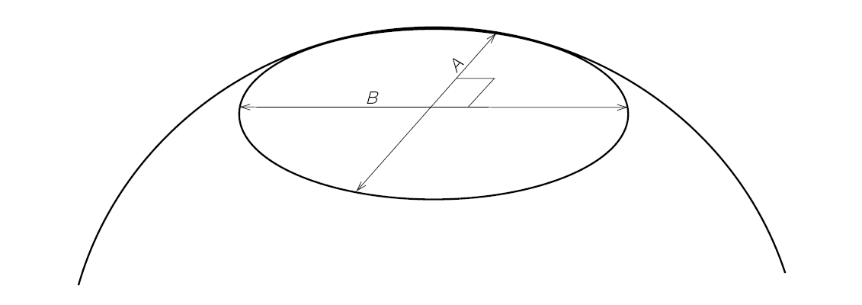

图 1 球状试验片上的圆形磨损

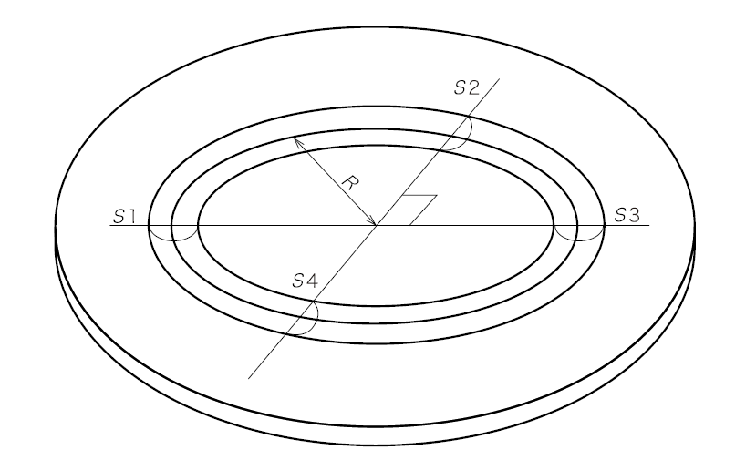

图 2 圆盘状试验片上的滑动圆

7 试验数据处理

参考CNS 13986的规定，通过下式计算比磨损量及摩擦系数。

另外，试验片因氧化等原因其质量可能发生变化，比磨损量根据磨损体积计算。

7.1 球状测试片的比磨损量

1. 球状试验片的磨损体积由6.9中测定的磨损最短直径及与其垂直方向的直径，按以下公式(1)计算。

$∆V_{1}=(πA^{3}B)/(32∙D)$……………………………………（1）

式中：

$∆V_{1}$——球状试验片的磨损体积，单位（m3）；

A——磨损最短直径，单位（m）；

B——垂直于最短直径方向的直径，单位（m）；

D——球状试验片的直径，单位（m）。

比磨损量通过以下公式(2)计算得出：

$W_{S2}=∆V_{1}/(P∙L)$………………………………………（2）

式中：

$W_{S2}$——球状试验片的比磨损量，单位（m2/N）；

P——负载,单位（N）；

L——周动距离，单位（m）。

另外，磨损形状变形时（B>1.5A），不采用其结果，重新进行试验，或者报告中进行记录。

1. 球状试验片比磨损量按以下的公式（3）计算。

$W_{S1}=(W_{1}−W_{2})/(P∙L∙ρ_{1})$…………………………………（3）

式中：

$W_{S1}$——球状试验片的比磨损量，单位（m2/N）；

——测试前的质量，单位（kg）；

$W_{2}$——试验后的质量，单位（kg）；

P——负载，单位（N）；

L——周动距离，单位（m）；

$ρ_{1}$——球状试验片的密度，单位（kg/m3）。

当质量减少不足1mg时，根据磨损体积进行测定，或者延长圆周距离使质量减少达到1mg以上。

7.2 圆盘状试验片比磨损量

1. 圆盘状试验片的磨损体积，由6.10中测定的磨损截面面积，通过下式(4)计算。

$∆V_{2}=\left[πR\left(S_{1}+S_{2}+S_{3}+S_{4}\right)\right]/2$…………………………（4）

式中：

$∆V_{2}$——圆盘状试验片的磨损体积，单位（m3）；

R——周动圆的半径，单位（m）；

～——4处圆周圆的横截面积，单位（m2）。

比磨损量按以下公式（5）计算。

$W_{S4}=∆V_{2}/(P∙L)$……………………………………（5）

式中：

$W_{S4}$——圆盘状试验片的比磨损量，单位（m2/N）；

P——负载，单位（N）；

L——周动距离，单位（m）。

另外，S1～S4中最大值与最小值之比超过1.5时，不采用该结果，重新进行测试，或在报告中进行记录。

1. 圆盘状试验片比磨损量按以下的公式（6）计算。

$W_{S3}=(W_{3}−W_{4})/(P∙L∙ρ_{2})ρ_{2}$……………………………（6）

式中：

$W_{S3}$——圆盘状试验片的比磨损量，单位（m2/N） ；

——测试前的质量，单位（kg）；

$W_{4}$——试验后的质量，单位（kg）；

P——负载，单位（N）；

L——周动距离，单位（m）；

$ρ_{2}$——圆盘状试验片的密度，单位（kg/m3）。

当质量减少小于1mg时，可以根据磨损体积测量，或者延长圆周距离使质量减少达到1mg以上。

7.3 摩擦系数

圆周距离100～200m为前期，以500～600m为中期，900～1000m为末期，计算每个周期摩擦力的平均值。摩擦系数根据以下公式（7）计算。

$μ=F/P$…………………………………………（7）

式中：

$μ$——摩擦系数

F——摩擦力的平均值，单位（N）；

P——负载，单位（N）。

7.4 有效数字保留

比磨损量及摩擦系数通过GB/T 8170求出至有效数字2位。

8 试验报告

试验报告应包括以下内容：

1. 试验片的材质（成分、结晶组织照片、室温及试验温度下的硬度及断裂韧性等）；
2. 磨损试验机的规格(圆盘驱动方法、载荷机构、摩擦力检测方法、加热方法、测温方法等)；
3. 试验条件(温度、负荷、周动圆直径、圆盘转速、周动速度、周动距离等)；
4. 球状试验片及圆盘状试验片试验前质量、尺寸及密度；
5. 球状试验片的磨损体积或质量减少以及由它们计算出的比磨损量；
6. 圆盘状试验片磨损体积或质量减少以及由它们计算出的比磨损量；
7. 试验初期、中期及末期的摩擦系数。